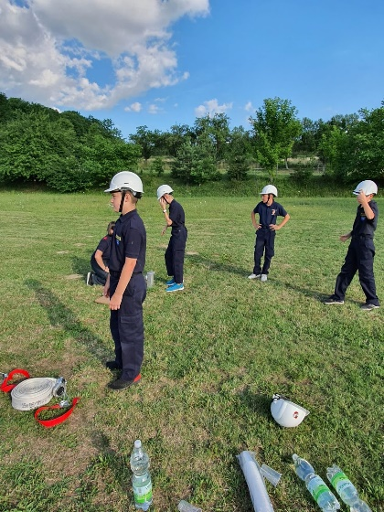Auch wenn das Landesjugendlager 2021 leider abgesagt wurde, wollten wir nicht darauf verzichten, zu trainieren. Die Trainings fanden ihren Abschluss in einem selbst veranstalteten Bewerb. Die Jugendlichen konnten ihr Können am Übungsplatz unter Beweis stellen und sind gut vorbereitet für nächstes Jahr.

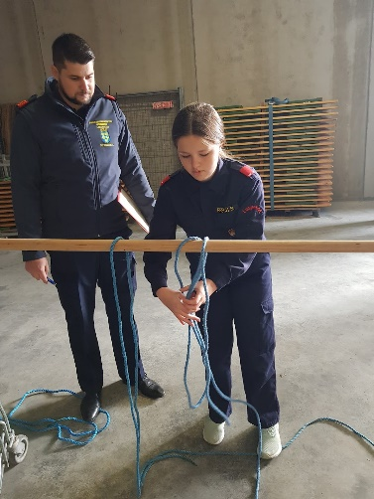

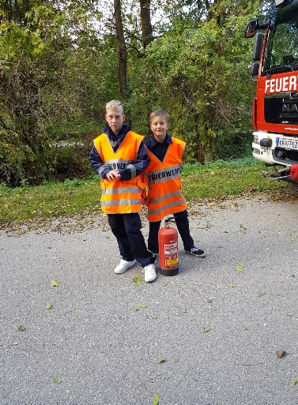Die Absolvierung von Abzeichen ist ebenfalls ein wichtiger Bestandteil der Feuerwehrjugendarbeit. Die Jugendlichen erlernen hierbei Wichtiges für den Feuerwehralltag, die Handhabung der Geräte ebenso wie beispielsweise Verkehrsabsicherung oder Erste Hilfe. Im März veranstalteten wir feuerwehrintern den Wissenstest. Die Jugendlichen stellten das erlernte Wissen bravourös unter Beweis. Im Jahr 2021 wurde außerdem erstmals das neue Fertigkeitsabzeichen ,,Sicher zu Wasser und am Land‘‘ im Abschnitt Langenlois absolviert. Dieses Abzeichen behandelt unter anderem die Themen Erste Hilfe, Wasserdienst, Feuerwehrsicherheit und Knotenkunde. Alle Teilnehmer der Feuerwehrjugend Lengenfeld konnten dieses Abzeichen erfolgreich abschließen.

Aufgrund einiger Abgänge und Überstellungen in den Aktivstand im letzten Jahr musste das Amt des Gruppenkommandanten der Feuerwehrjugend nachbesetzt werden. Im März wurde JFM Anja Ettenauer zu dieser Funktion ernannt. Wir gratulieren herzlich!

Der Spaß darf bei der Feuerwehrjugend natürlich auch nicht zu kurz kommen. Die Jugendlichen konnten sich unter anderem über einen Besuch der Trampolinhalle St. Pölten sowie einen Radausflug in die umliegenden Gemeinden freuen.



Vom 10.-11. September veranstaltete die Feuerwehrjugend wie jedes zweite Jahr einen Action Day, bei dem die Jugendlichen im Feuerwehrhaus übernachten und realitätsnahe Einsätze gemeinsam mit ihren Betreuern abarbeiten.

Nach dem Bezug der Schlafräume durften die Jugendlichen sich einmal mehr mit den Autos der Freiwilligen Feuerwehr Lengenfeld vertraut machen und die Handhabung der Geräte festigen, bevor gegen 19 Uhr bereits das erste Mal die Sirene erklang. Die Jugendlichen wurden zu einem Verkehrsunfall mit einer eingeklemmten Person alarmiert, sie mussten zusammenarbeiten und konnten mittels hydraulischen Rettungsgeräts gemeinsam mit ihren Betreuern die verletzte Person aus dem verunfallten Fahrzeug retten. Nach dem gemütlichen Abendessen ertönte erneut die Sirene. Diesmal wurden die Jugendlichen mit einem Autobrand konfrontiert, bei welchem allerdings schon nach kurzer Zeit “Brand aus” geben werden konnte. Im Feuerwehrhaus angekommen, wurden noch die eingesetzten Geräte gereinigt und ordnungsgemäß versorgt, dann durften die Jugendlichen die Nachtruhe antreten. Doch bereits nach kurzer Zeit wurden sie aus dem Schlaf gerissen und mussten erneut ausrücken. Die Alarmierung zu einem Kleinbrand wurde von der Feuerwehrjugend ebenfalls routiniert abgearbeitet und die Kinder konnten bald wieder ins Feuerwehrhaus einrücken. Am nächsten Morgen machte sich unsere Feuerwehrjugend nach einem ausgiebigen Frühstück auf den Weg in den Steinbruch. Von OBI Robert Pölz wurden sie in die Techniken des Abseilens eingeschult und durften sich anschließend sogar selbst die steilen Felsen entlang abseilen. Den Abschluss des heurigen Action Day’s bildete ein gemütliches Mittagessen, nach welchem die Kinder müde, aber glücklich nach Hause entlassen wurden.

